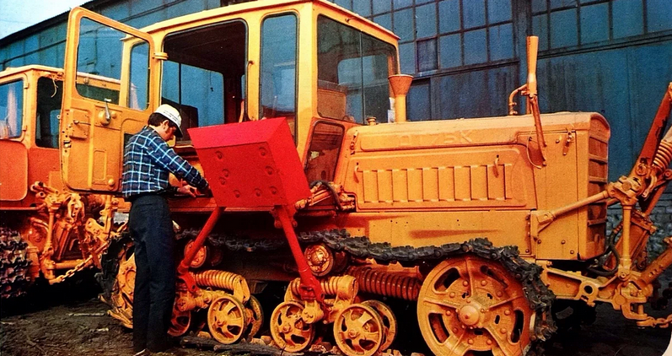
08-221 ДТ-75К гусеничный крутосклонный трактор для сельхозработ челночным способом на склонах до 20° и высоте до 2 км с реверсивными постом управления и трансмиссией, класс тяги 3 тс, рабочий вес 8.35 тн, СМД-14НГ 68-80 лс, 10.9/6.8 км/час, г. Волгоград 1973-76 г.

Гусеничный, крутосклонный, класса тяги 30,0 кН (3 тс). Предназначен для выполнения в агрегате с навесными машинами сельскохозяйственных работ (вспашка средних и тяжелых почв на глубину до 30 см, образование террас, дискование почв, сплошная культивация, боронование, посев) и работ по облесению горных склонов крутизной не более 20°, расположенных на высоте до 2000 м над уровнем моря.
Изготовитель - Волгоградский тракторный завод, начало серийного производства - с 1972 года.
Для работы на склонах со слабыми грунтами трактор оборудуют широкими гусеницами, применяемыми на болотоходном тракторе ДТ-75Б, и специальными ведущими колесами, поставляемыми с трактором.
Наличие на тракторе двух механизмов навески и реверс-редуктора в силовой передаче позволяет работать челночным способом. Для управления трактором при прямом и обратном ходе пользуются одними и теми же рычагами и педалями.
В агрегате с навесными, полунавесными и прицепными гидрофицированными машинами выполняет весь комплекс сельскохозяйственных работ на равнинах, предусмотренный для тракторов класса тяги 3 тс.
Трактор ДТ-75К создан на базе ДТ-75, отличается от него рамой, направляющими колесами, конечными передачами, устройством тормозов заднего моста, управлением, топливным и масляным баками, сиденьями, маслопроводами, гидросистемой, гусеницами, кабиной, приборами и схемой электрооборудования.
На нем установлен четырехцилиндровый, четырехтактный дизельный двигатель СМД-14НГ жидкостного охлаждения с непосредственным впрыском топлива. Запуск основного двигателя осуществляется с места водителя при помощи пускового двигателя с электростартером.
Узлы и механизмы смонтированы на сварной раме с лонжеронами замкнутого прямоугольного сечения, связанными удлиненными поперечными брусьями.
Муфта главного сцепления фрикционная, сухая, двухдисковая, постоянно замкнутая; управляют ею при помощи рычагов.
Для работы челночным способом в силовую передачу введен одноступенчатый реверс-редуктор шестеренчатого типа, обеспечивающий движение машинно-тракторного агрегата вперед и назад с одинаковыми скоростями, несколько сниженными по сравнению с основным рядом скоростей, обеспечиваемых КПП.
КПП механическая, семиступенчатая отличается от КПП трактора ДТ-75 отсутствием шестерни заднего хода, более мощными подшипниками на передних концах промежуточного и дополнительного валов и рычагом переключения
передач.
Задний мост, аналогичный заднему мосту трактора ДТ-75, имеет главную передачу и механизм поворота. Последний состоит из двух одноступенчатых планетарных редукторов с ленточными тормозами и двух остановочных тормозов с лентами и твердыми фрикционными элементами. Тормозная лента остановочного тормоза шире ленты тормоза планетарного механизма.
Для улучшения смазки планетарного механизма поворота при боковых кренах трактора в центральном отсеке заднего моста имеется маслосборник. Масло, разбрызгиваемое коническим зубчатым колесом, попадает в маслосборник, а из него по трубкам поступает в стаканы солнечных шестерен и планетарный механизм.
Конечная передача трактора ДТ-75К имеет вставку, расположенную между корпусом и ведущим колесом; защитный кожух прикреплен к корпусу конечной передачи.
Ходовая часть состоит из ведущих и направляющих колес, поддерживающих роликов, кареток подвески и гусеничных цепей.
Направляющие колеса подрессорены. При помощи гидропривода их можно с места водителя опускать на грунт или поднимать.
Каретки подвески по устройству аналогичны кареткам подвески трактора ДТ-75 (кроме двух внешних правых балансиров в сборе). Для увеличения прочности оси катков всех кареток подвески имеют радиальные отверстия в средней части. На передней и задней правых каретках установлены опорные фланцы и болты увеличенного диаметра для крепления предохранительного устройства от опрокидывания трактора.
Поддерживающие ролики для повышения износостойкости и уменьшения шума гусениц имеют сменные резиновые бандажи увеличенного диаметра.
На тракторе установлен зависимый ВОМ с приводом от ведущего вала реверс-редуктора, который отличается от ВОМ трактора ДТ-75 только управлением.
Трактор оборудован раздельно-агрегатной гидравлической системой, автосцепкой, задним и передним механизмами навески, отличающимися один от другого только способом крепления к раме.
Задний механизм навески отличается от механизма навески трактора ДТ-75 наличием упора, ограничивающего поворот подъемных рычагов вверх, и креплением передних концов стоек к раме; передний механизм - деталями крепления к раме трактора.
Кабина металлическая, двухместная, увеличенная, подрессоренная, вентилируемая, сдвинута вправо от оси трактора, оборудована двумя подрессоренными сиденьями, расположенными одно против другого симметрично относительно рычагов и педалей управления. Сиденья можно наклонять в сторону, противоположную уклону, устанавливая в положение, обеспечивающее нормальную посадку водителя, и регулировать по массе и росту водителя. В кабине размещен визуальный указатель крена.
Чтобы предохранить трактор от опрокидывания при работе на склонах, на нем установлено опорное предохранительное устройство с гидравлическим управлением с места водителя. Действует оно при помощи гидроцилиндра, связанного с распределителем гидросистемы трактора.
Для подогрева двигателя перед его пуском при температуре окружающего воздуха ниже -5°С на тракторе установлен предпусковой подогреватель ПЖБ-200.
К трактору прикладывается комплект специальных ведущих колес для работы с уширенными болотоходными гусеницами.
Трактор выпускался до 1976 г.

Техническая характеристика трактора ДТ-75К
Тип трактора | гусеничный, крутосклонный
Номинальное тяговое усилие, кгс | 3000
Масса трактора конструктивная, кг | 7700
Удельная металлоемкость, кг/л.с. | 102
Число передач:
..вперед | 7
..назад | 7
Диапазон скоростей, км/ч:
..вперед | 5,05 - 10,85
..назад | 4,52 - 6,78
Колея, мм | 1570
База, мм | 2365
Дорожный просвет, мм | 326
Удельное давление на почву, кгс/см2 | 0,41
Марка двигателя | СМД-14НГ
Тип двигателя | 4-цилиндровый, 4-тактный с вихрекамерным смесеобразованием
Номинальная мощность при 1700 об/мин, л.с. | 68-80
Запас крутящего момента, %, не менее | 15
Удельный расход топлива двигателя, г/э. л. с. ч. | 195
Диаметр цилиндра, мм | 120
Ход поршня, мм | 140
Рабочий объем цилиндров, л | 6,33
Масса двигателя, кг | 675
Емкость топливного бака, л | 245
Пуск двигателя | пусковым двигателем ПД-10М с электростартером
